Grupa RENEX na PCI Days 2023: Prezentacja zaawansowanych rozwiązań CLEANROOM w EXPO XXI
Grupa RENEX, lider w sektorze technologii przemysłowej, zaprasza do udziału w nadchodzących Targach Przemysłu Farmaceutycznego i Kosmetycznego PCI Days 2023. Wydarzenie to odbędzie się w dniach 21-22 czerwca w Centrum Konferencyjnym EXPO XXI w Warszawie.

W trakcie tych prestiżowych targów, Grupa RENEX pod swoją marką Reeco, zaprezentuje swoją zaawansowaną ofertę skoncentrowaną wokół segmentu CLEANROOM. Na stoisku firmy odwiedzający będą mogli zapoznać się z innowacyjnymi produktami, takimi jak cleanboxy, okna pasywne i aktywne, a także meble oraz odzież do cleanroom.

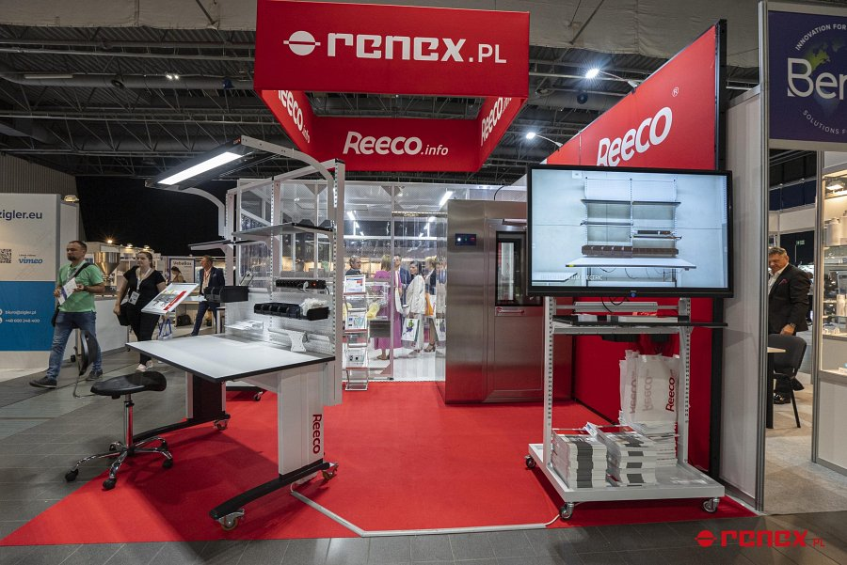
Kluczowym elementem stoiska będzie mobilna strefa czysta Cleanbox. Mobilne strefy czyste Cleanbox pozwalają na wydzielenie specjalnej strefy czystej w celu podwyższenia klasy czystości na pewnym obszarze funkcjonującego już pomieszczenia typu cleanroom lub wyznaczenia obszaru o zagwarantowanym poziomie czystości dla pracy urządzeń. W pierwszym przypadku rozwiązanie to znajduje zastosowanie np. w sytuacjach kiedy konieczne jest wydzielenie laboratoriów pomiarowych czy też stworzenie strefy do pracy z półproduktami. W drugim w przypadku przy pracy np. maszyn naprawiających ekrany LCD. Zaletą rozwiązania jest możliwość szybkiej implementacji, która nie wymaga zaawansowanych projektów architektonicznych i ingerencji w strukturę budynku. Co również istotne przestrzenie tego typu mają charakter mobilny, co oznacza że cleanbox może zostać przeniesiony w inne miejsce w ramach zmieniających się potrzeb produkcyjnych czy też badawczych.
Podczas wydarzenia zaprezentowane zostaną również śluzy towarowe – aktywne i pasywne umożliwiające przekazywanie przedmiotów pomiędzy dwoma strefami o różnym poziomie czystości, oraz podobną w działaniu śluzę osobową typu airshower. Przekrój tych produktów umożliwia, bezpieczny tj. minimalizujący ryzyko kontaminacji, transfer przedmiotów i osób do i ze strefy czystej.

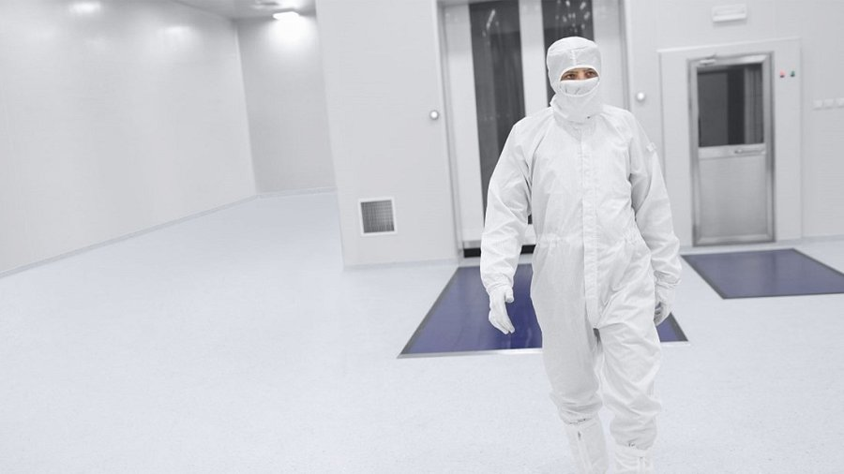
Ciesząc się z możliwości pokazania swojej zaawansowanej oferty na tak ważnym wydarzeniu, jakim są Targi PCI Days 2023, Grupa RENEX podkreśla, że tworzone z przemyślaną innowacją, rozwiązania CLEANROOM skupiają się na zapewnieniu bezpieczeństwa i efektywności. To są elementy kluczowe dla przemysłu farmaceutycznego i kosmetycznego, w którym normy higieny i bezpieczeństwa są na najwyższym poziomie.
Jednak oferta Grupy RENEX na PCI Days 2023 to nie tylko rozwiązania dla pomieszczeń czystych. Firma zaprezentuje również swoje meble antystatyczne oraz odzież Reeco, w tym specjalistyczną odzież Cleanroom. Wyroby te są odpowiedzią na potrzeby wyjątkowo wymagających środowisk pracy, gdzie spełnienie najwyższych standardów higieny i bezpieczeństwa jest priorytetem.

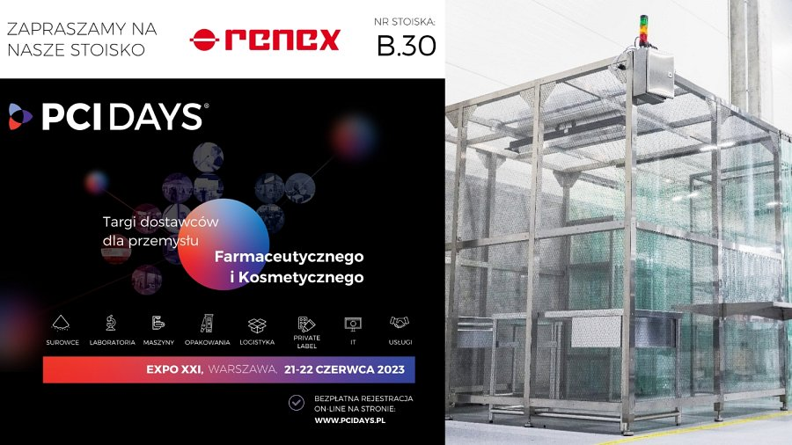
PCI Days 2023 to idealna okazja, by osobiście poznać ofertę Grupy RENEX, porozmawiać z ekspertami i dowiedzieć się więcej o najnowszych innowacjach firmy. Wszyscy zainteresowani są serdecznie zaproszeni do odwiedzenia stoiska Grupy RENEX, gdzie zespół firmy chętnie odpowie na wszelkie pytania i pomoże zrozumieć korzyści płynące z oferowanych przez nich rozwiązań.

